Программа «Основные средства».
Сведения о государственной регистрации объектов ОС.
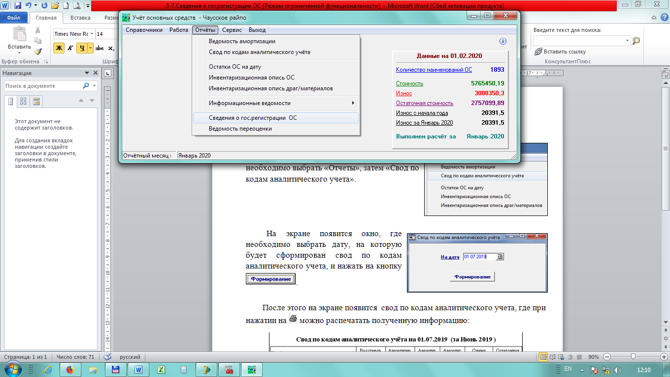
В этом режиме можно сформировать отчёт по объектам ОС, относящимся к видам 1, 2, 3 согласно классификатору (здания, сооружения, устройства передаточные).
В главном меню необходимо выбрать «Отчёты», затем «Сведения о гос.регистрации».

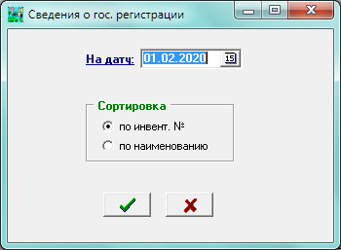
На экране появится окно, где необходимо выбрать дату (1-е число месяца) и указать тип сортировки. Для формирования - нажать кнопку .
Отчёт формируется на основании имеющихся объектов в ведомости амортизации на 1-е число месяца, при этом данные государственной регистрации подключаются из картотеки ОС.
Затем открывается окно предварительного просмотра, из которого отчёт можно распечатать и экспортировать в удобный формат (Excel, Word, JPG-фото).

